Фотокопия протокола № 27 заседания правления от 6 июня 2015 года

Лист № 120 гражданского дела № 2-15/2016
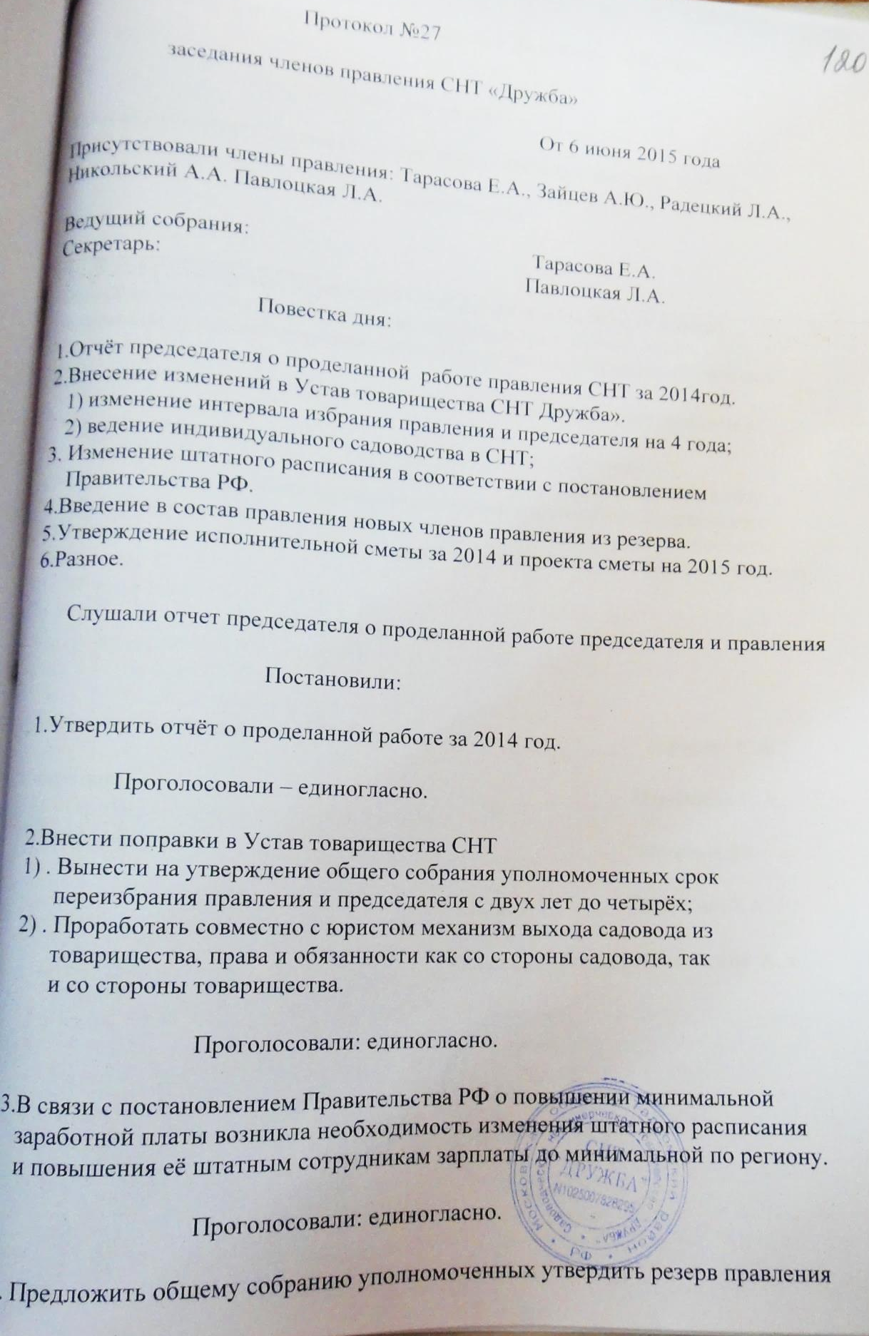
Лист № 121 гражданского дела № 2-15/2016 (2-957/2015;)
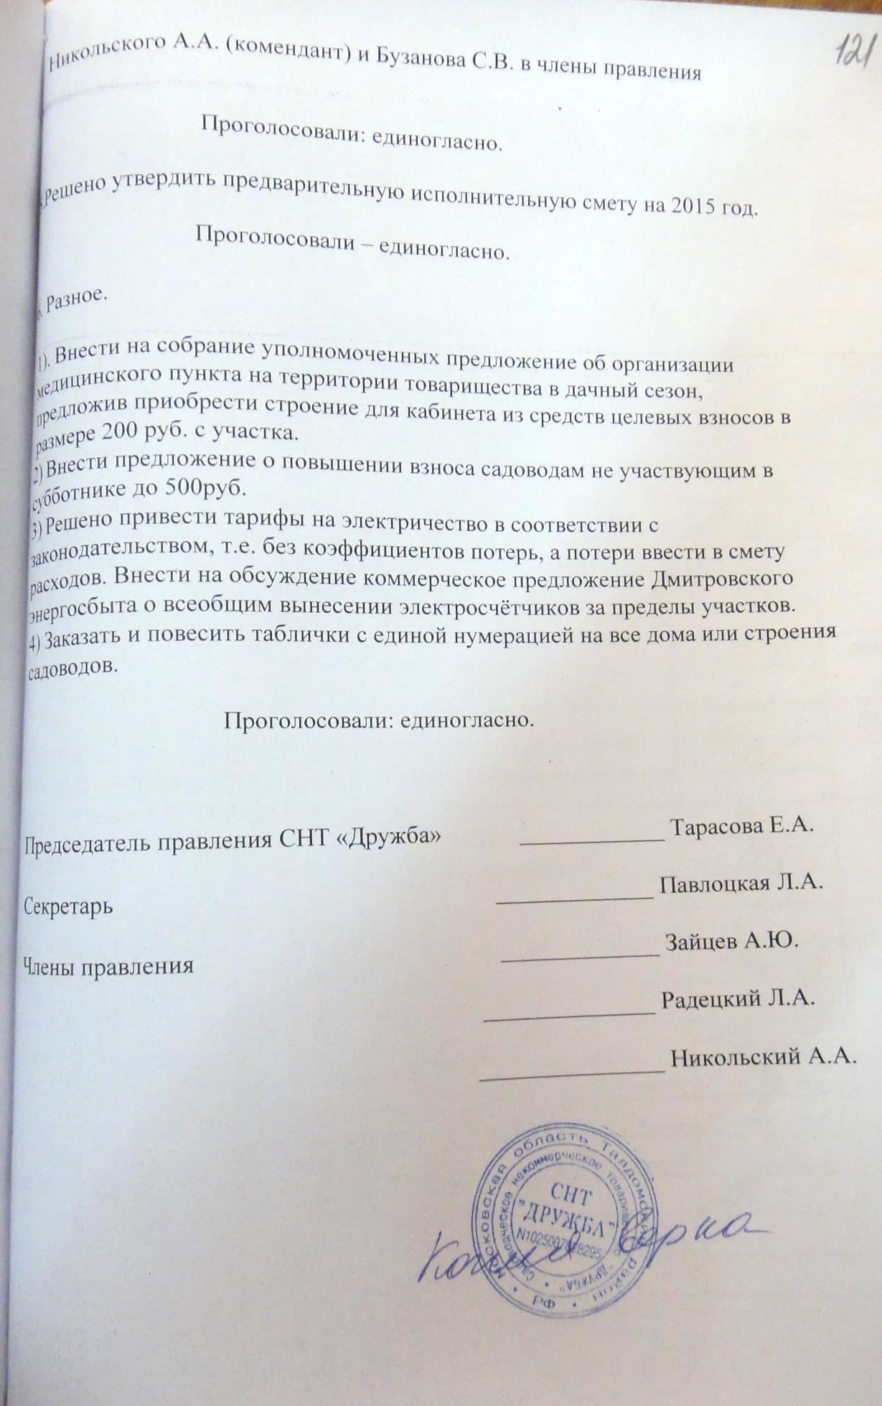
Фотокопия протокола № 30 заседания правления от 26 июля 2015 года

Лист № 201а гражданского дела № 2-15/2016 (2-957/2015;)
